Консультация для родителей и педагогов
«Как рассказать нашим детям об этой великой войне»

Автор разработки
Величко Наталья Владимировна
МБДОУ детский сад № 38

Как рассказать нашим детям об этой Великой войне?
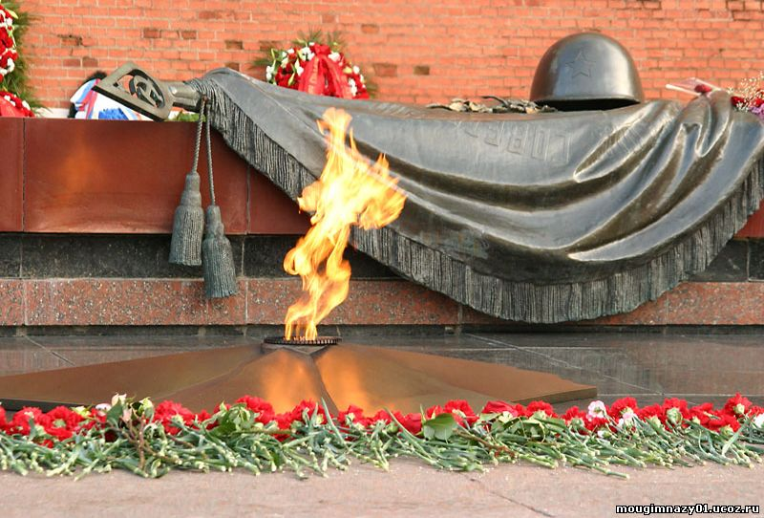
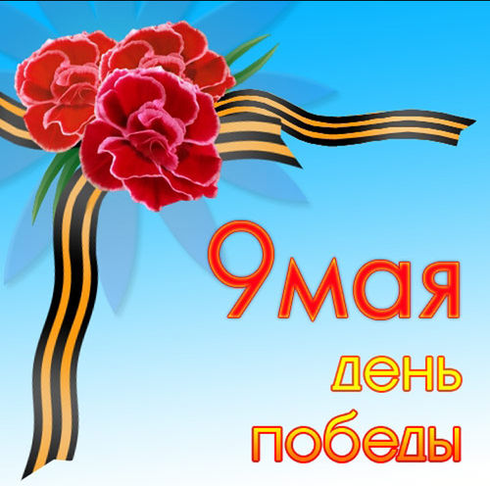
Приближается самый трогательный, душевный, патриотичный праздник – День памяти и почестей. Как правило, первый раз родители в общих чертах говорят о войне с четырёх -пятилетними детьми, но, разумеется, главным индикатором должен служить интерес самого ребенка к этой теме. Что будет для них означать понятие Второй мировой Войны? Как рассказать нашим детям об этой Великой Войне, какие найти слова, чтобы поведать в полной мере о страданиях молодых ребят, ставших впоследствии героями? Как донести суть происходившего грамотно и вызвать в маленькой душе чувство гордости сострадания, почитания, патриотизма?
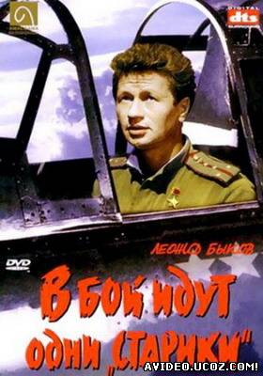
Первый способ - говорите об этом с ребёнком! В разговоре с маленькими детьми не стоит, конечно, подробно говорить об ужасах войны, о концлагерях. Ваша задача – не напугать ребенка, дав ему пищу для неврозов и ночных кошмаров, а просветить. Говоря о блокаде Ленинграда, не надо вдаваться в подробности, достаточно будет сказать, что фашисты блокировали подъезды к городу, чтобы туда нельзя было доставить еду, и жители города вынуждены были голодать.
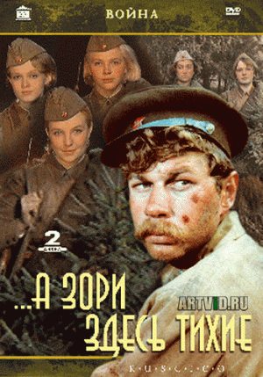
Второй способ – чтение книг, просмотр тематических передач по телевизору вместе с детьми. Помимо известных детских книг, таких, как «Мальчиш - Кибальчиш» А.П.Гайдара, «Сын полка» В.П.Катаева, «Дорогие мои мальчишки» Л.А.Кассиля, «Девочка из города» Воронкова Л.Ф., ребенку постарше можно показывать вполне «взрослые» фильмы о войне – «В бой идут одни старики», «А зори здесь тихие», «Отец солдата». Список можно продолжать бесконечно, благо у нас существует множество замечательных книг и фильмов, рассказывающем об этом тяжелом периоде истории. Параллельно с ними посмотрите всей семьёй военный парад, концерты военных песен. Всё вместе это сложится в общую картину и понимание, осознание ребёнком своей принадлежности к Великой истории, вызовет чувство гордости за своих предков и стремление быть достойным их.
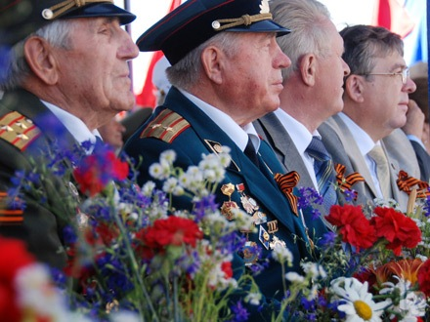
Третий способ – общение с ветеранами. Вам несказанно повезло, если среди ваших друзей, соседей и знакомых есть люди, стоявшие с войной на одной ступени. Ребёнку всегда интереснее слушать рассказы очевидцев.

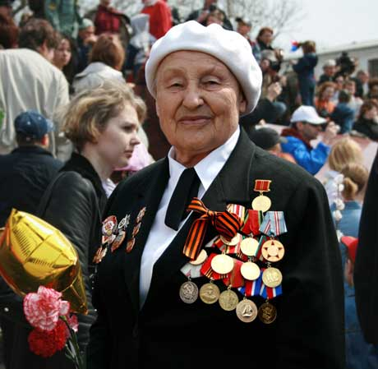
Четвёртый способ – расскажите о ваших воевавших предках, поведайте истории высочайшего героизма солдат на этой Священной войне. Покопайтесь ради такого случая в интернете, почитайте мемуарную литературу. Герои, живущие в веках, всегда будут интересны ребёнку.

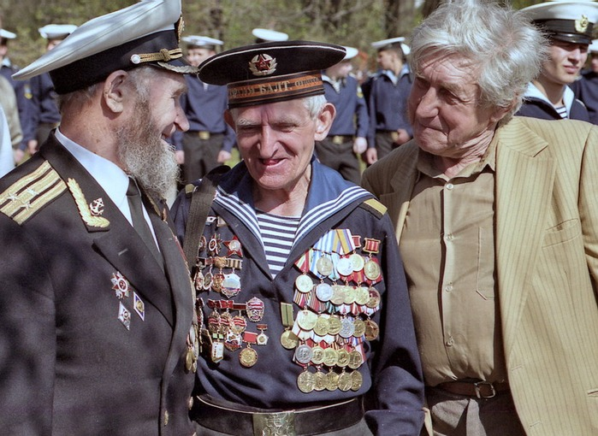

Пятый способ – расскажите о детях Великой Отечественной войны. Ребенку постарше стоит рассказать о знаменитом дневнике Тани Савичевой. Этот дневник представляет собой скупые записи двенадцатилетней девочки, переживающей блокаду в Ленинграде, и содержит, фактически, только перечень смертей в ее семье. Последняя запись в нём: «Савичевы все умерли, осталась одна Таня». Рассказы про взрослых и даже про юных выпускников, вынужденных сражаться на войне, могут звучать для ребенка абстрактно, тогда как история девочки, близкой ему по возрасту, не может не задеть за живое.
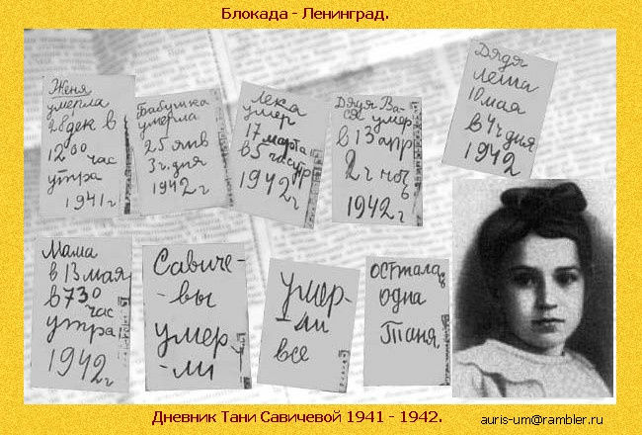

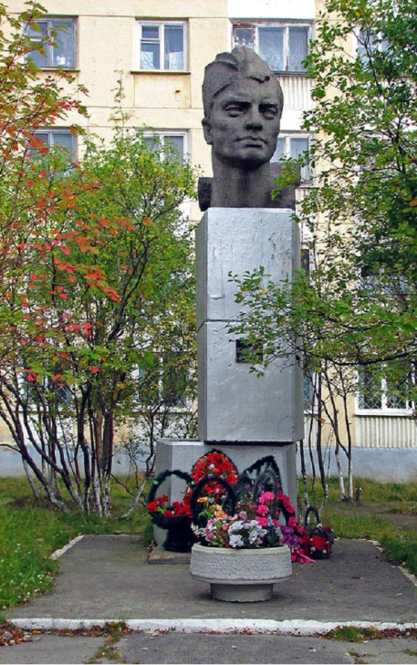
Шестой способ – участвуйте в мероприятиях, посвящённых Великой Отечественной войне. Готовьтесь к ним вместе с ребёнком, учите стихи. Наличие единомышленников сближает и помогает глубже окунуться в военную эпоху. Седьмой способ – посещение памятных мест. Чтобы пробудить в ребенке интерес к теме войны, покажите ему существующие вокруг него свидетельства прошлого. Вы можете показать ребенку памятные мемориалы, отвести его к Вечному огню, возложить цветы и рассказать, что он всегда горит, напоминая людям о тех, кто погиб на войне.
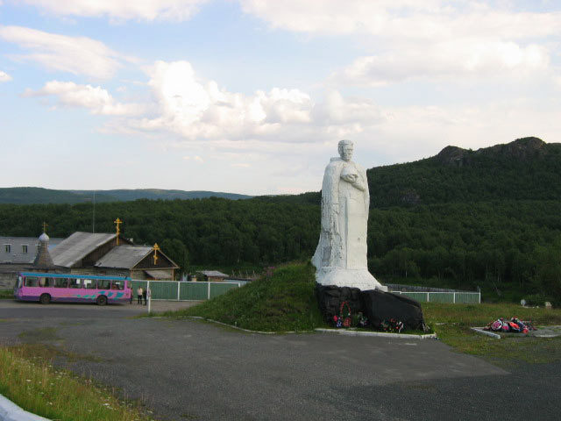
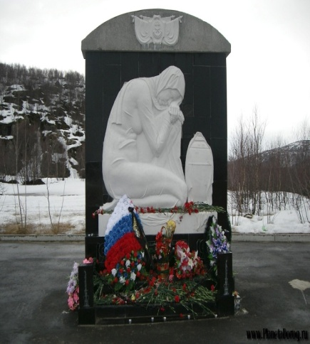
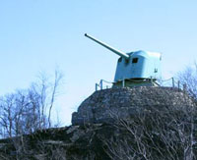
По прошествии времени поблёкли краски этого страшного четырёхлетия, именуемого Второй Мировой Войной. Стёрлись на каменных плитах имена, заржавели кресты на могилах. Что мы сейчас можем дать им, сражавшимся и умиравшим за мир?Букет цветов, положенный на могилу … А ещё в наших силах, сохранить главное, высочайшую благодарность павшим, не вернувшимся – память о них. Нам нужно помнить о тех, кто отвоевал для нас синее небо и яркое солнце, бескрайние поля и полноводные реки ценой своей жизней… Нам нужно учить помнить и наших детей. Чтобы они, идя по длинной дороге к своему светлому будущему, умели останавливаться, оборачиваться в пути. Чтобы в их душах и сердцах всегда оставалось место почтению. Не только в этот день.
В работе использованы материалы Интернет.

